**TRƯỜNG CAO ĐẲNG THỰC HÀNH FPT POLYTECHNIC**



**XÂY DỰNG TRANG WEB**

Đề tài:

***Thiết kế giao diện website shop thú cưng***

Giảng viên hướng dẫn : PHẠM NGỌC BÍCH

Sinh viên thực hiện : Trần Quốc Gia Huy

Lớp : WEB18359

**Hà Nội – 2023**

# **Lời nói đầu**

* Đây là dự án mà em đã ấp ủ để thiết kế từ lâu đó là một website bán hàng dành cho thú cưng**.**

# **Chương 1. Giới thiệu chung**

* Web lấy bối cảnh tuổi thơ và màu sắc chủ đạo là màu xanh đậm cùng với màu hồng và trắng tạo nên một trang web đầy màu sắc mà không bị rối mắt cũng như rất là thân thiện với trẻ em và thú cưng, web được chia layout rõ ràng, rành mạch dễ dàng sử dụng và dễ thao tác, các nút bấm được sắp xếp mà bố trí tối giản tránh việc quá nhiều chức năng chồng đè lên nhau làm mất thẩm mỹ của trang web.

# **Chương 2. Nội dung cần triển khai**

## *Phần tổng quan của trang web:*

Đây là phần tổng quan của trang web bán hàng gồm có phần Header và Footer của trang web. Với tông màu chủ đạo là Trắng xanh pha chút hồng nhạt, trong đó phần LOGO đóng vai trò làm nút home.



* **Phần logo:**

Được chính tay tác giả lên ý tưởng, lựa chọn màu sắc, thiết kế và được chọn làm logo chính thức của trang web.

* **Phần đăng nhập**:

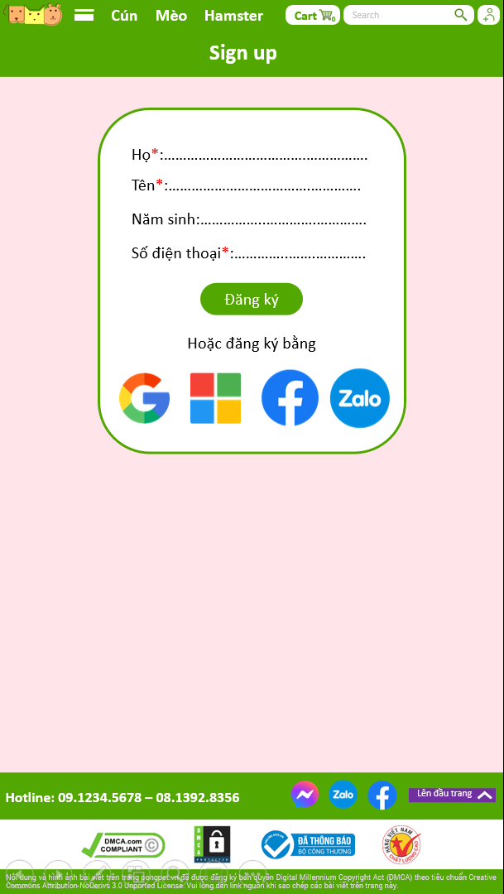

* ***Thanh menu***:



Đây là thanh menu khi chưa đưa con trỏ chuột vào dấu 3 chấm bên phải logo.

Sau khi đưa con trỏ chuột vào thì lập tức phần menu chính hiện ra chia làm 4 phần : Đồ chơi, quần áo, thức ăn và phụ kiện.

* **Thanh footer:**

Thanh footer bố trí đơn giản nhưng dầy đủ vì có đầy đủ thông tin liên hệ, nút quay lại đầu trang và còn khẳng định bản quyền thuộc về tác giả tránh việc copy trái phép vì đã được bảo vệ bởi các công ty bảo mật lớn và đã có thông báo và đang ký với bộ công thương.

* **Thông tin về chó, mèo, chuột Hamster:**

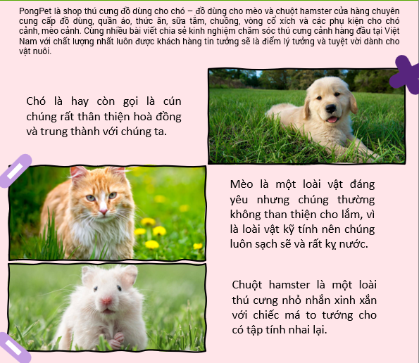

Được bố trí layout và design rất hài hoà, tối giản nhưng vẫn mang nét gì đó rất dễ thương phù hợp cho mọi người giúp cho con nít có thể hiểu được đôi chút về loài vật và mình đang định, dự định và đang nuôi hiểu được phần nào về chúng.

* **Phần bán chạy:**

Phần bán cháy cho các bạn biết độ uy tín và sự tin tưởng mà khách hàng đã mang lại cho chúng tôi cùng với đó là giúp các bạn có thể lick nhanh vào xem thông tin sản phẩm và không cần vào menu tiết kiệm được một ít thời gian quý giá của các bạn

* **Phần đánh giá sản phẩm:**

Đây là phần mà mình đã đầu tư hết sức để tạo ra phần đánh giá cho khách hàng của mình góp ý giúp shop có thể phát triển hơn trong tương lai. Hình ảnh sản phẩm và số tiền được hiện to rõ ràng cho các bạn xem và có nút mua ngay cho các bạn có nhu cầu và có cả nút thêm vào giỏ hàng nếu mua sau ,thanh bên tay phải giúp lọc các loài thú cung để chọn đồ phù hợp cho chúng đồng thời giúp lọc các bình luận đánh giá từ 1 sao đến 5 sao, dưới phần đánh giá có hiện sao cho các bạn dễ nhìn và có nút “ Picture” để xem hình của khách đã chụp và đánh giá, nút “Vote” để tố cáo khi khách hàng cố ý xúc phạm hay đe doạ đến mọi người giúp shop lọc bình luận độc hại ra khỏi phần đánh giá, nút “Reply” giúp shop gửi lời cảm ơn khi đã được các bạn ủng và xin lỗi khi bên shop có lỗi với các bạn.

**Sau đây là giao diện trên thanh menu của tất cả các mục mà PongPet hiện đang kinh doanh.**

* **Thanh toán:**

Phần thanh toán hiển thị rõ ràng và trực quan cho mọi người có nhiều phương thức thanh toán các bạn có thể lựa chọn chó mình một cái để thanh toán và số thể thêm số lượng bằng nút “+” và “-“ kế bên chữ số lượng. Lưu ý là phải đăng nhập thì mới có thể mua hàng và thanh toán thành công được.

1. **Giao diện Đồ chơi**

# ***Giao diện quần áo***

# ***Giao diện thức ăn***

1. Giao diện phụ kiện:

# **Chương 3. Kết luận**

* Shop luôn luôn cống hiến và phục vụ hết mình cho các bạn bạn vì thú cưng của chúng ta đáng được sống, yêu thương và trân trọng.